PERSPECTIVA AGROCLIMÁTICA DEL 12 AL 18 DE FEBRERO DE 2026: PRECIPITACIONES SOBRE EL NOROESTE Y EL CENTRO DEL ÁREA AGRÍCOLA, PERO DEJANDO AL LA MAYOR PARTE DE SU EXTENSIÓN SIN APORTES SUFICIENTES, ACOMPAÑADAS POR UNA MARCADA OSCILACIÓN TÉRMICA.

Eduardo M. Sierra
Especialista en Agroclimatología

12 de Febrero de 2026

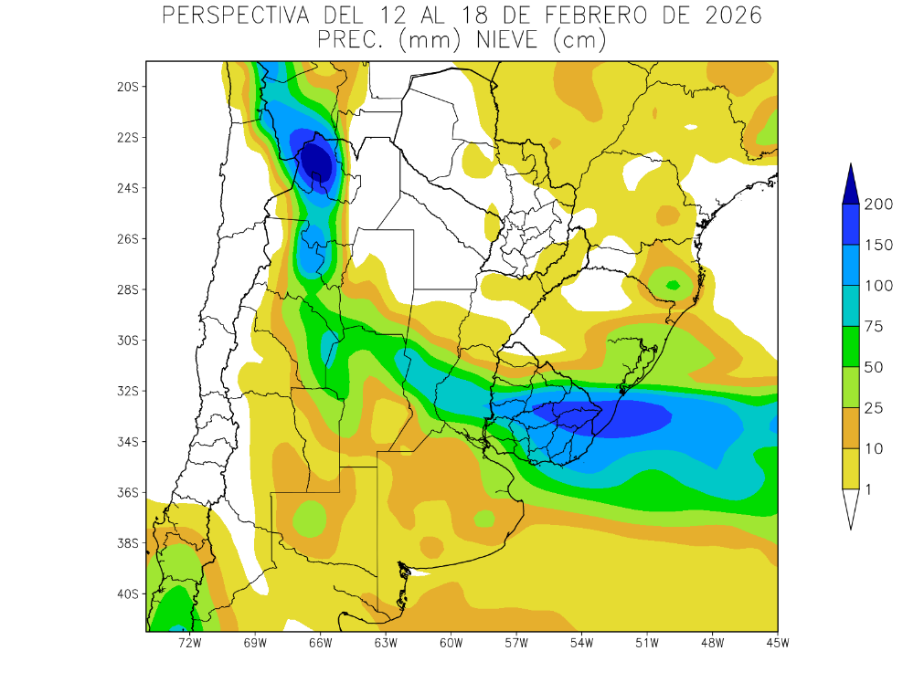 | Al inicio de la perspectiva se completará el paso de un frente de tormenta, que hizo su entrada en los días previos, produciendo lluvias muy desparejas, con valores abundantes sobre una diagonal que correrá por el centro del NOA, el norte de la Región Pampeana, el sur de la Mesopotamia y gran parte del Uruguay, con posibles focos de tormentas, pero dejando al resto del área agrícola con registros insuficientes.  - El este del NOA, la mayor parte del Paraguay, la Región del Chaco y el centro y el norte de la Mesopotamia recibirán aportes escasos a nulos.  - Sólo una diagonal que correrá desde el centro del NOA, el norte de la Región Pampeana, el sur de la Mesopotamia y gran parte del Uruguay, recibirá aportes abundantes, con posibles focos de tormentas  - La mayor parte del sur del área agrícola recibirá aportes moderados a escasos.

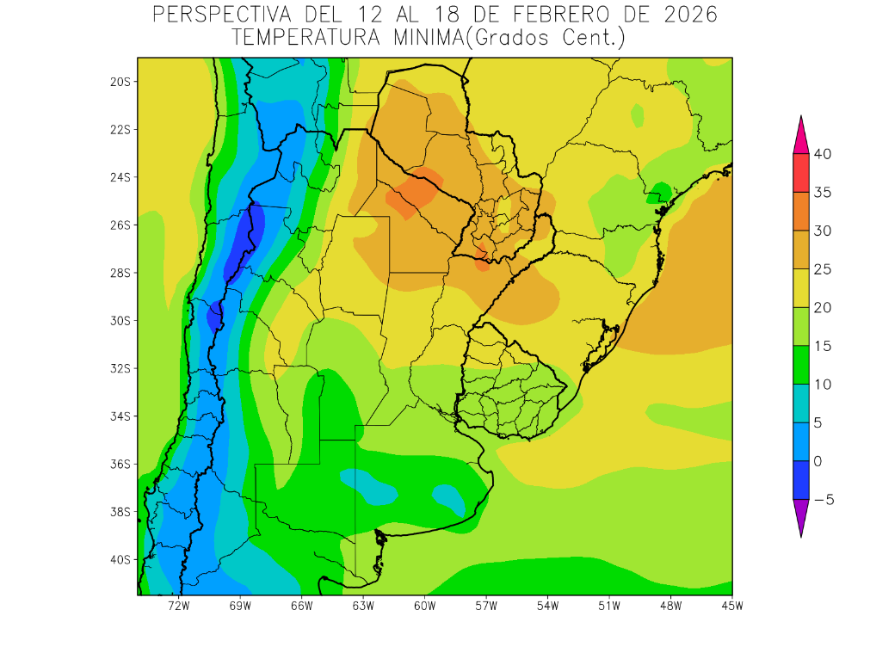 | Junto con el frente arribará una masa de vientos del sur, causando temperaturas mínimas bajo lo normal en gran parte del área agrícola, a excepción de sus porciones centro y norte.  - Paraguay, el este del NOA, la Región del Chaco, el norte de la Región Pampeana, la mayor parte de la Mesopotamia, y el noroeste del Uruguay observarán temperaturas mínimas superiores a 20°C, con focos con valores superiores a 25°C, hacia el norte.  - El centro del NOA, el este de Cuyo, el centro y el sur de la Región Pampeana, el sur de la Mesopotamia, y la mayor parte del Uruguay observarán temperaturas mínimas entre 15 y 20°C, con focos con registros inferiores.  - Las zonas serranas y cordilleranas del NOA y Cuyo observarán temperaturas mínimas inferiores a 15°C, disminuyendo hacia el oeste, con riesgo de heladas localizadas y generales.

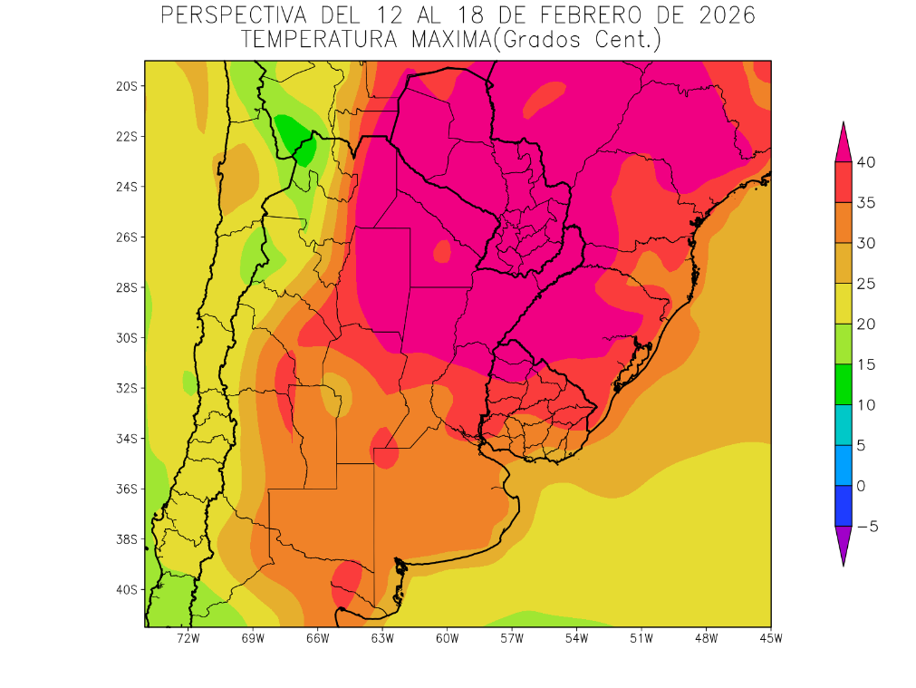 | Los vientos del trópico retornarán con rapidez, produciendo temperaturas elevadas sobre la mayor parte del área agrícola, salvo la costa atlántica que recibirá vientos marinos.  - El este del NOA, la Región del Chaco, el norte de la Región Pampeana, la mayor parte de la Mesopotamia, gran parte del Uruguay observarán temperaturas máximas superiores a 35°C, con amplios focos de registros superiores a 40°C.  - El centro del NOA, el centro de Cuyo, la mayor parte de la Región Pampeana, el sur de la Mesopotamia y el sur del Uruguay experimentará máximas entre 30 y 35 °C, con focos de registros menores.  - Sólo las zonas serranas y cordilleranas del oeste del NOA, de Cuyo y el este de Buenos Aires observarán temperaturas máximas menores a 30°C, con focos con valores inferiores.

PERSPECTIVA AGROCLIMÁTICA DEL 19 AL 25 DE FEBRERO DE 2026: SE REPITE EL PATRÓN CON PRECIPITACIONES SOBRE EL NOROESTE Y EL CENTRO DEL ÁREA AGRÍCOLA, PERO DEJANDO AL LA MAYOR PARTE DE SU EXTENSIÓN SIN APORTES SUFICIENTES, SEGUIDAS POR UNA MARCADA OSCILACIÓN TÉRMICA.

Eduardo M. Sierra
Especialista en Agroclimatología

12 de Febrero de 2026

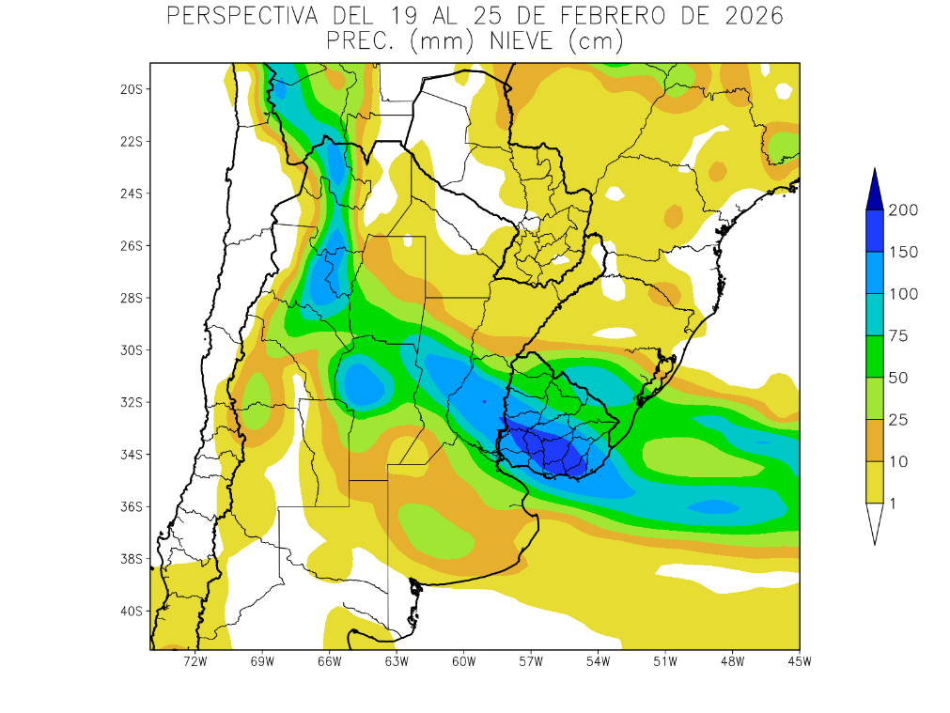 | La perspectiva se iniciará con el paso de un frente de tormenta, produciendo lluvias muy desparejas, volviendo a concentrarse, con valores abundantes, sobre una diagonal que se ubicará sobre el centro del NOA, el norte de la Región Pampeana, el sur de la Mesopotamia y gran parte del Uruguay, con posibles focos de tormentas, pero dejando al resto del área agrícola con registros insuficientes.  - El este del NOA, la mayor parte del Paraguay, la Región del Chaco y el norte de la Mesopotamia recibirán aportes escasos a nulos.  - Sólo una diagonal que correrá por el centro del NOA, el norte de la Región Pampeana, el sur de la Mesopotamia y gran parte del Uruguay, recibirá aportes abundantes, con posibles focos de tormentas  - La mayor parte del sur del área agrícola recibirá aportes moderados a muy escasos.

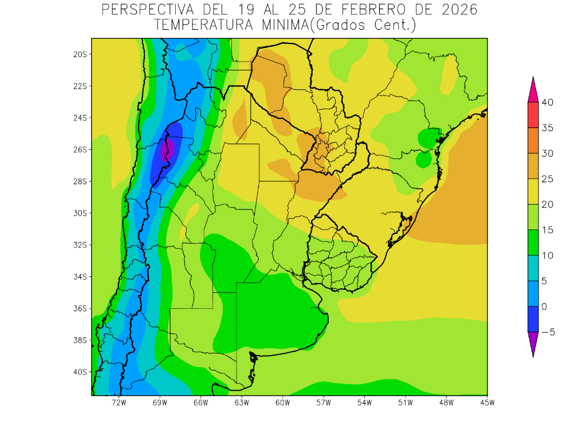 | Junto con el frente, llegará una masa de aire fresco, provocando temperaturas bajo lo normal en la mayor parte del área agrícola, mientras sus porciones centro-norte y norte observarán registros normales a superiores a lo normal.  .  - El Paraguay, el este del NOA, la Región del Chaco, el norte de la Región Pampeana, el norte y el centro de la Mesopotamia y el noroeste del Uruguay, observarán temperaturas mínimas superiores a 20°C con focos con temperaturas Superiores.  - El centro del NOA, el este de Cuyo, el sur de la Mesopotamia, el centro y el sur de la Región Pampeana y gran parte del Uruguay observarán temperaturas mínimas entre 15 y 20°C, con amplios focos con valores inferiores.  - Las zonas serranas y cordilleranas del oeste observarán temperaturas mínimas inferiores a 15°C con focos de heladas localizadas y generales hacia el oeste.

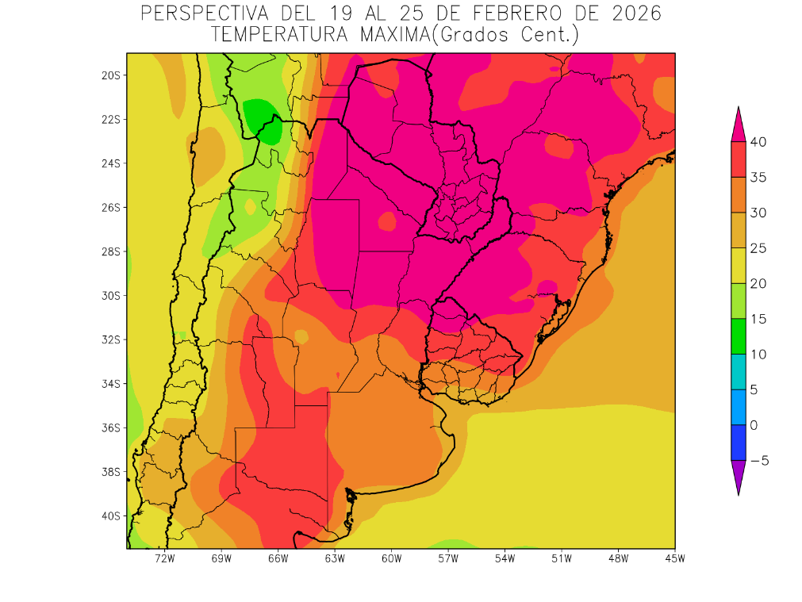 | Hacia el final de la perspectiva retornarán con vigor los vientos del trópico, produciendo temperaturas sobro lo normal en la mayor parte del área agrícola.  - El este del NOA, la mayor parte del Paraguay, la mayor parte de la Región del Chaco, la mayor parte de la Mesopotamia, el este de Cuyo, el norte y el centro de la Región Pampeana y el norte del Uruguay observarán temperaturas máximas superiores a 35°C, con un amplio foco hacia el norte con temperaturas máximas superiores a 40°C y otros focos con valores inferiores.  - El centro del NOA, el centro de Cuyo y el sur de la Región Pampeana observarán temperaturas máximas entre 30 y 35°C.  - Sólo las zonas serranas y cordilleranas del oeste del NOA, de Cuyo y el sur de Buenos Aires observarán temperaturas máximas menores a 30°C, con focos con valores inferiores sobre el NOA.

